***Moção Nº 526/2022***

A Câmara Municipal de Itapevi, por meio da Vereadora Mariza Martins Borges que subscreve este documento, aprovam Moção de Aplauso a ***SERGIO OLIVEIRA DOS SANTOS,*** pelos relevantes serviços prestados ao município.

***JUSTIFICATIVA:***

A homenagem é realizada devido ao trabalho árduo e obsequioso que o GCM Sergio Oliveira dos Santos dedicou ao município de Itapevi em seus vinte e cinco anos de dedicação à população.

Sergio Oliveira dos Santos nasceu no dia 14 de maio de 1962 em Itapevi, é separado, e tem três filhos. Foi admitido pela Prefeitura Municipal de Itapevi em 27 de setembro de 1993 e admitido pela GCM em 15 de novembro de 1997.

Sergio se aposentou como 1ª Classe com 24 anos de serviços prestados na Guarda Municipal de Itapevi. Participou de todos os cursos de treinamentos e capacitações que a Guarda Municipal realizou, tendo um excelente aproveitamento, sendo um guarda exemplar para com todos os seus pares.

Diante do honrado trabalhado realizado nestes vinte e cinco anos de dedicação total à população de Itapevi, deixo aqui registrado a minha homenagem através desta Moção de Aplauso.

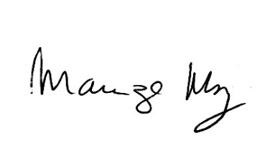

Sala de sessões Bemvindo Moreira Nery, 01 de agosto de 2022.

**______________________________________**

***MARIZA MARTINS BORGES***

*Vereadora – PODEMOS*